Cipő rendelés nyilvántartás
(V1.0 alpha version)
(Dizájn dokumentáció)
Fő oldal
- Funkciók:
  - Rendelések listázása
  - Keresés
    - Név cím Taj szám, rendelési szám, rendelés dátum, rendelés kiadásának dátuma
  - Új rendelés felvétele
  - Új vásárló felvétele
  - beállítások
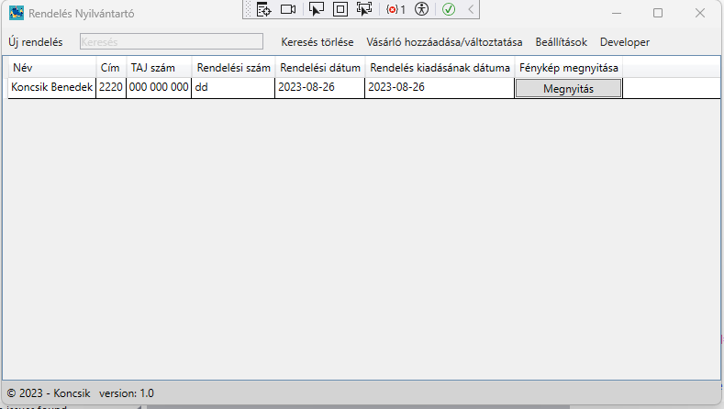
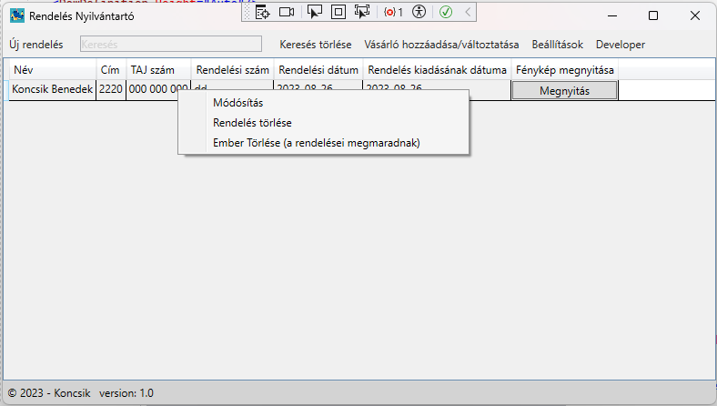

Vásárló hozzáadása/módosítása
- Funkciók:
  - Új vásárló hozzáadása
    - Név tetszőleges hosszú
    - Cím tetszőleges formátum
    - Taj szám csak szám (6 darab. hármasával automatikusan tagolja.)
  - Meglévő módosítása törlése
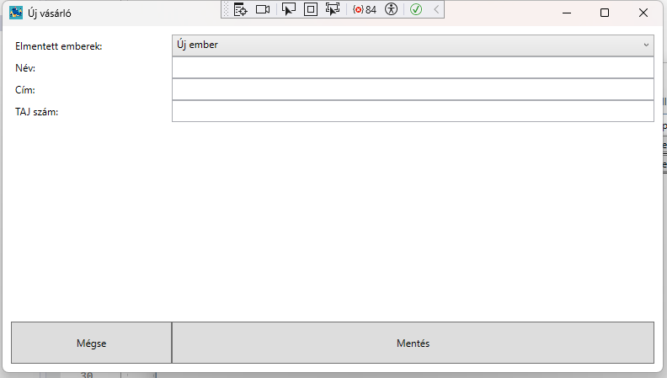
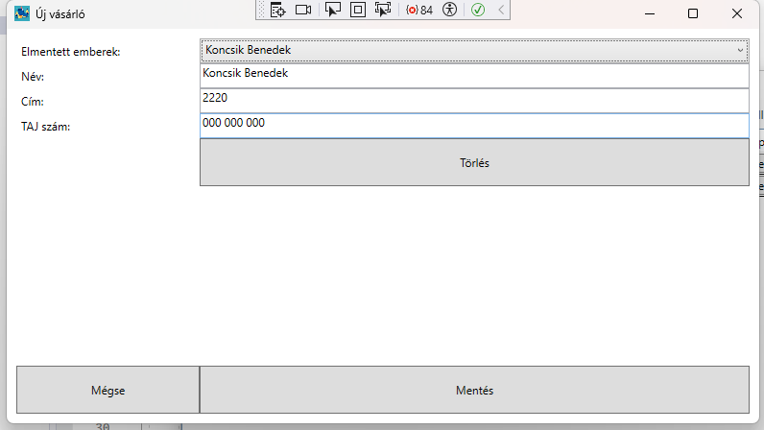

Új rendelés hozzáadása
- Funkciók:
  - Rendelés felvétele
    - A név, cím, TAJ szám nem lehet módosítani csak az elmenetelt vásárló listából lehet kiválasztani
    - Rendelési szám kitöltése kötelező
    - Rendelési dátum automatikusan kitöltőik aznapra de lehet módosítani
    - Rendelés kiadásának dátuma nem kötelező kitölteni utólag is lehet módosítani
    - Fénykép kiválasztása (tervezett funkció):
      - Bármenyi fényképet kilehet választani és megjelenik egymás alatt.
      - Jobb kílekre lehet törölni vagy az eszközre menteni
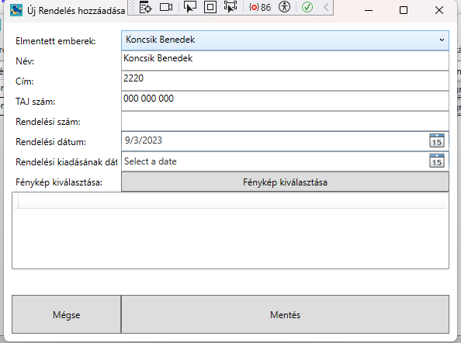
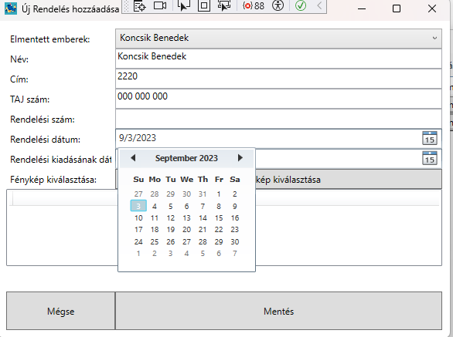
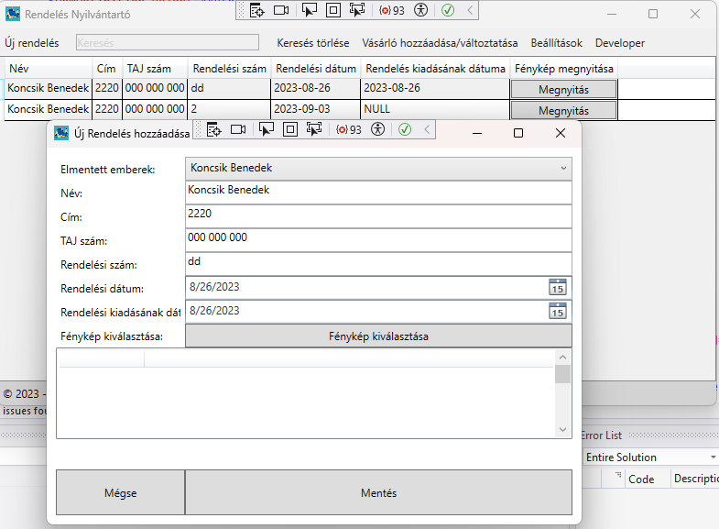

Beállítások
- Funkciók
  - Adatbázis elérési útvonala
  - Biztonsági mentése időőzének beállítása (tervezett)
  - Biztonsági mentés helyének beállítása (tervezett)
